

**MANUAL DE USUARIO**

**PATRONES DEL SOFTWARE**

**BRAYAN ANDRES ORTEGA GARCIA**

**JUAN PABLO VIVIESCAS**

**NORBERTO ENRIQUE CARDENAS GOMEZ**

**JAVIER ANDRES ALBA TELLEZ**

**HERIBERTO CABA ROCHA**

**UNIDADES TECNOLÓGICAS DE SANTANDER**

**FACULTAD DE CIENCIAS NATURALES E INGENIERIAS**

**BUCARAMANGA**

**2022**

1. Descargar e instalar el xampp:

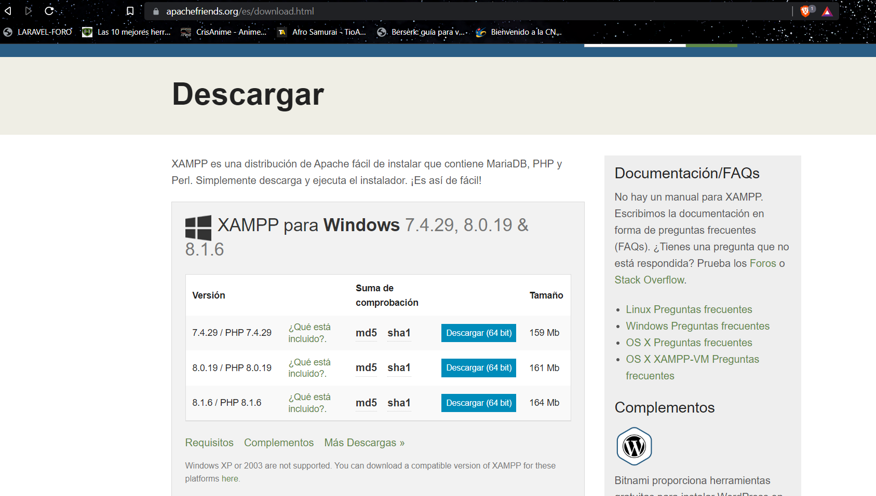

Pantalla de inicio de instalación:

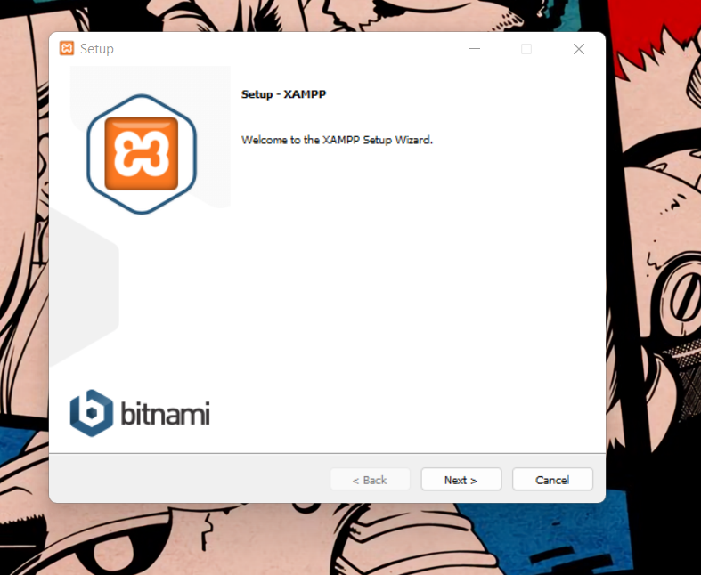

Nos muestra que componentes se van a instalar:

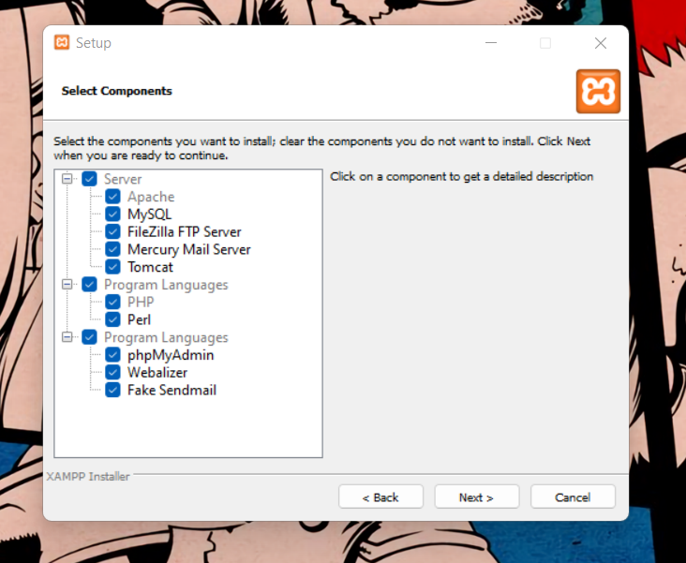

Nos pregunta en que carpeta deseamos instalar el software:

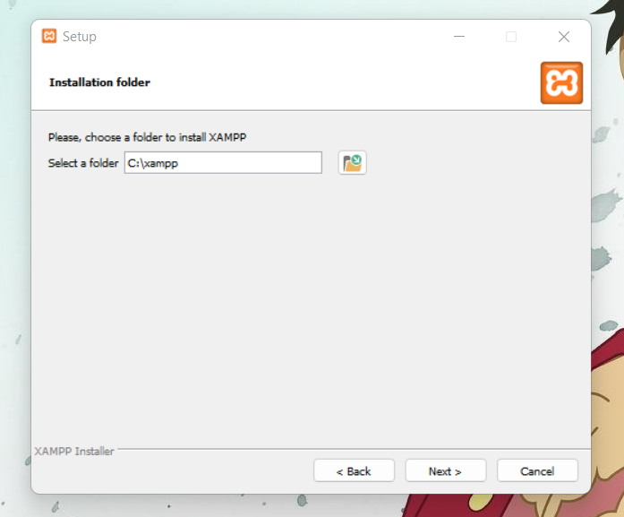

Y ahora nos pregunta en que lenguaje instalar el software:

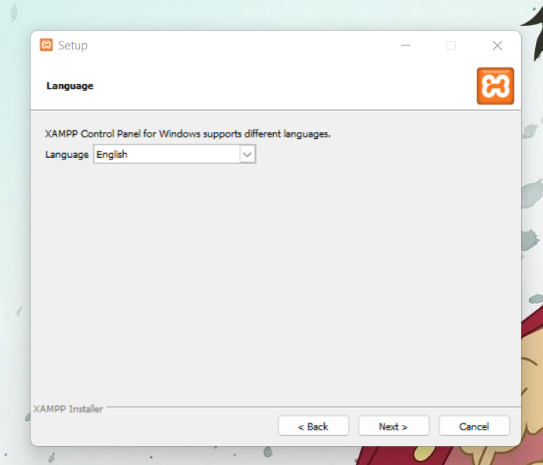

Y ahora nos pregunta si deseamos información extra sobre xampp:

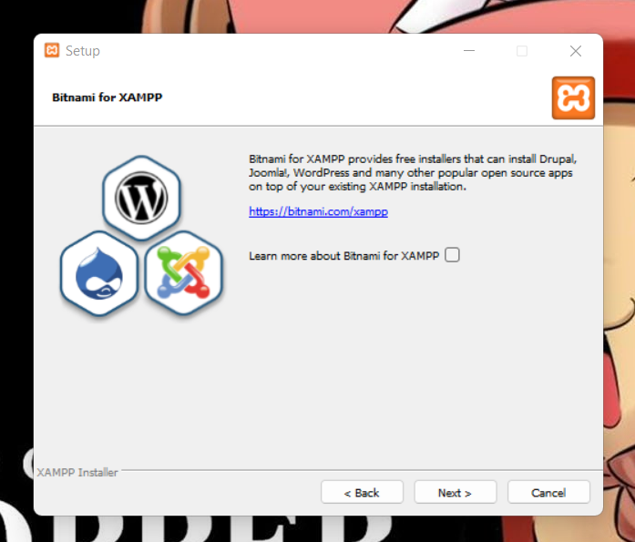

Luego de dar en siguiente, nos aparecerá la pantalla de carga de instalación, y solo sería esperar a que termine su proceso:

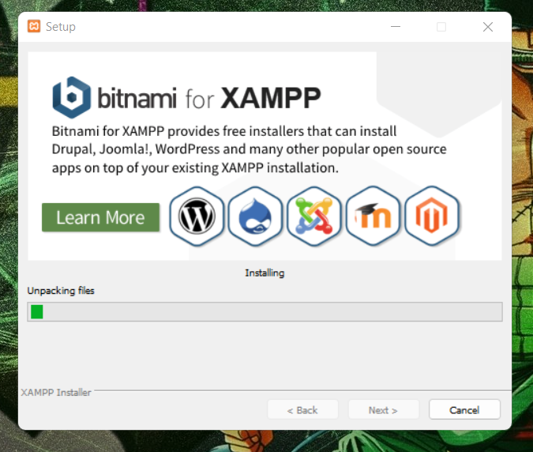

Nos preguntará si deseamos abrir el panel del software, a lo que responderemos que si para ver la pantalla inicial:

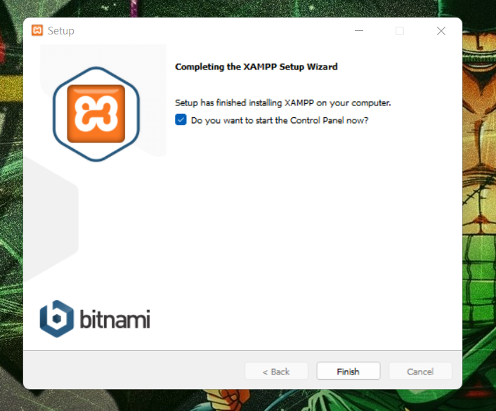

Y este sería la pantalla del panel:

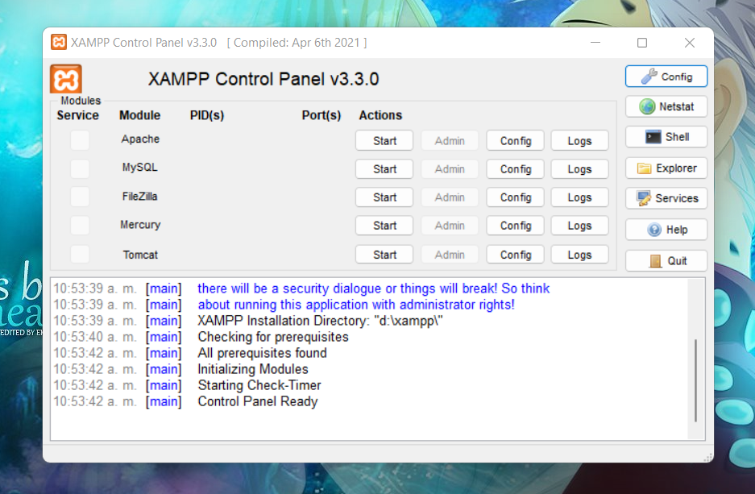

Después de ya tener nuestro panel de xampp, procederemos a activar “apache” y “mysql”, pinchando en el botón de “start” respectivamente en cada opción.

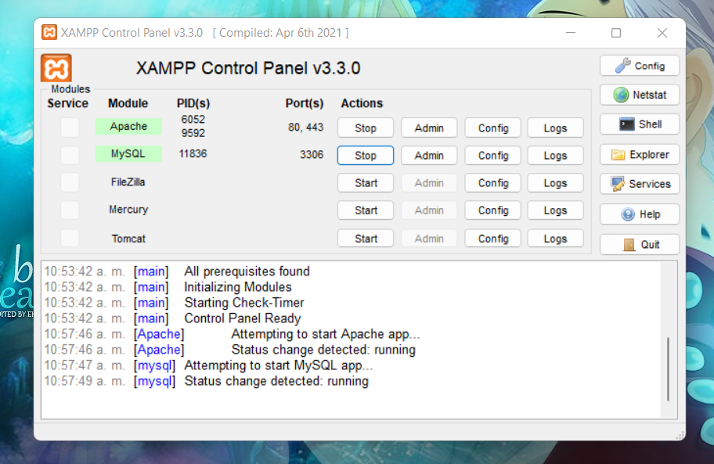

1. Ahora buscamos en google composer, y la primera página nos dirige a la siguiente vista:

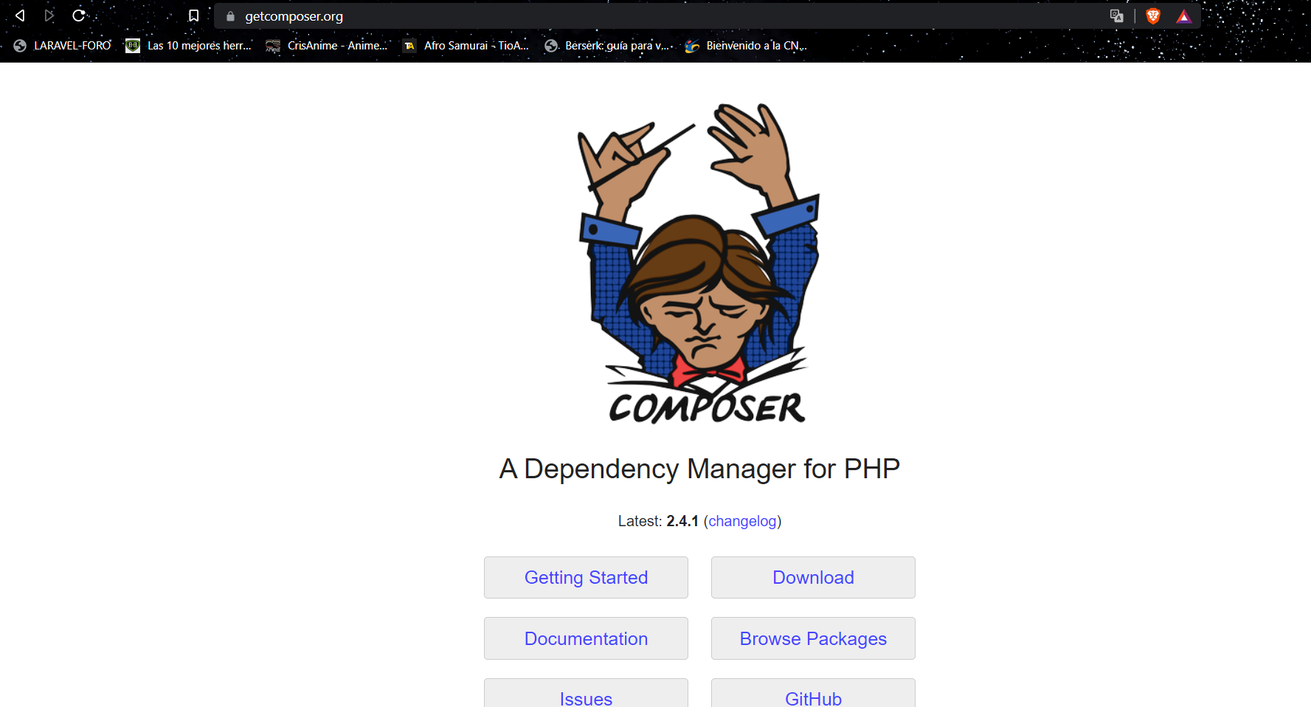

Ahora pinchamos donde dice “Download”, y luego en donde dice “Composer-Setup.exe”, para que nos permita descargar el archivo de instalación:

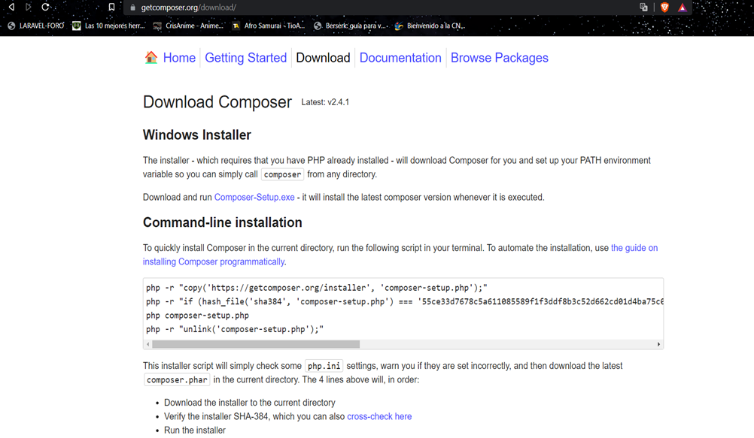

Al descargar el archivo y abrirlo nos va a arrojar la siguiente vista:

Ahí seleccionamos la opción recomendada.

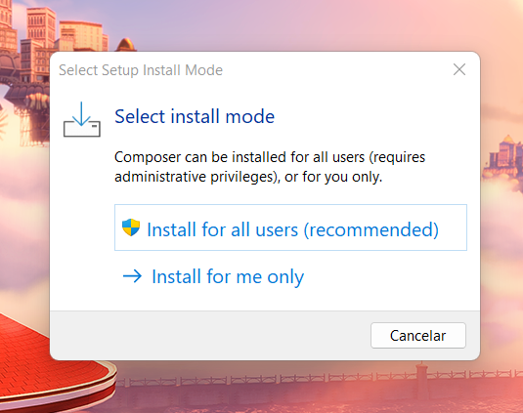

Y ahora nos arroja la siguiente pantalla, a la cual no vamos a chulear el recuadro, si no que pinchamos en siguiente:

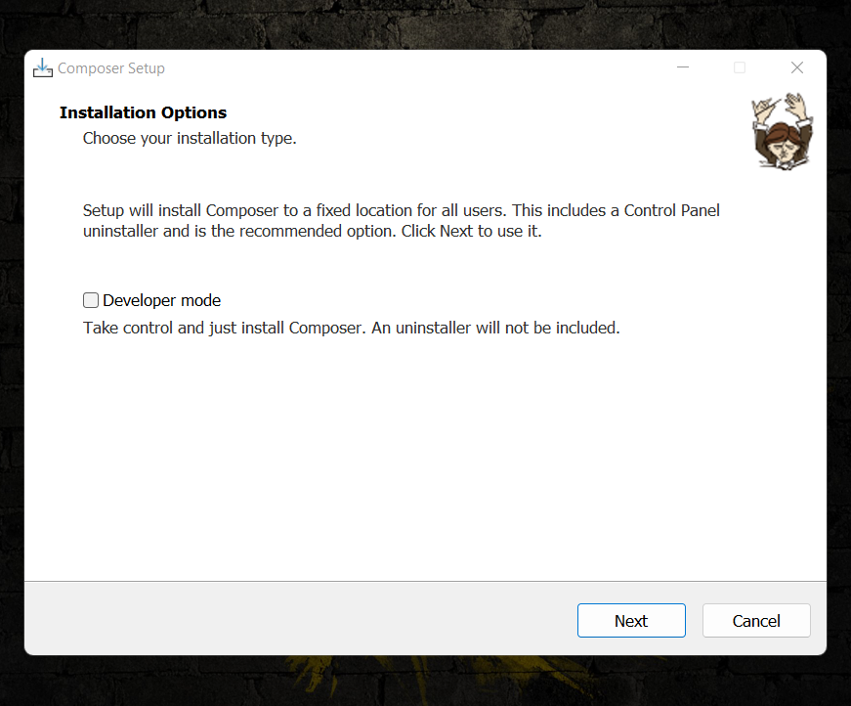

Y ahora ya en el directorio nos detecta el xampp, con el archivo de php.exe, y luego pinchamos en next:

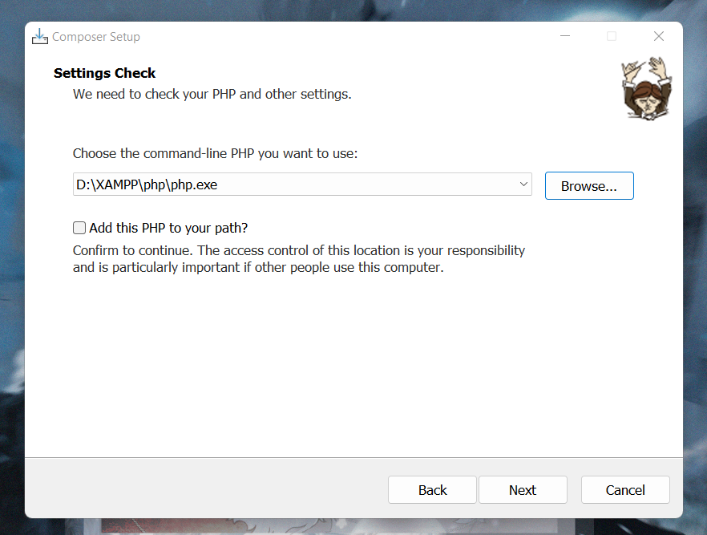

Ahora pinchamos en next:

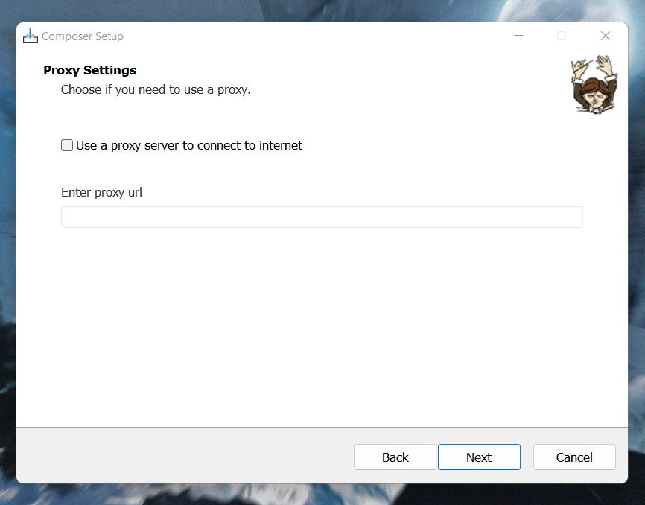

Y ahora presionamos en instalar:

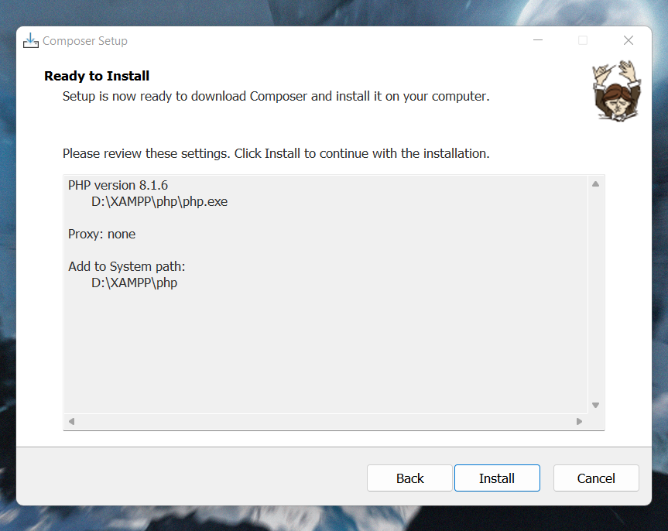

Y ahora nos pide que reiniciemos el ordenador:

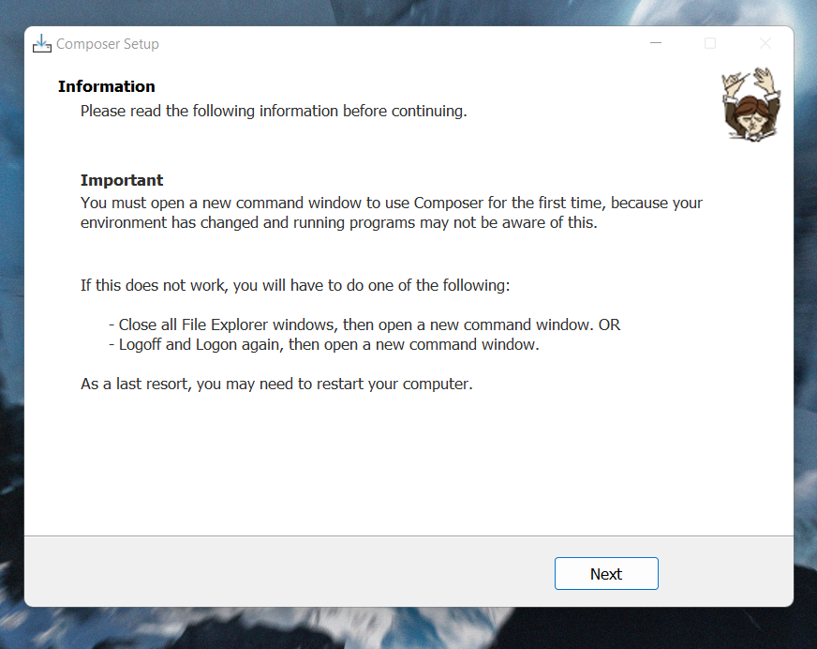

Si queremos asegurarnos que quedó instalado composer, escribimos en cmd “composer”:

Nota: Recordar instalar el composer en el mismo disco que quedó instalado el xampp.

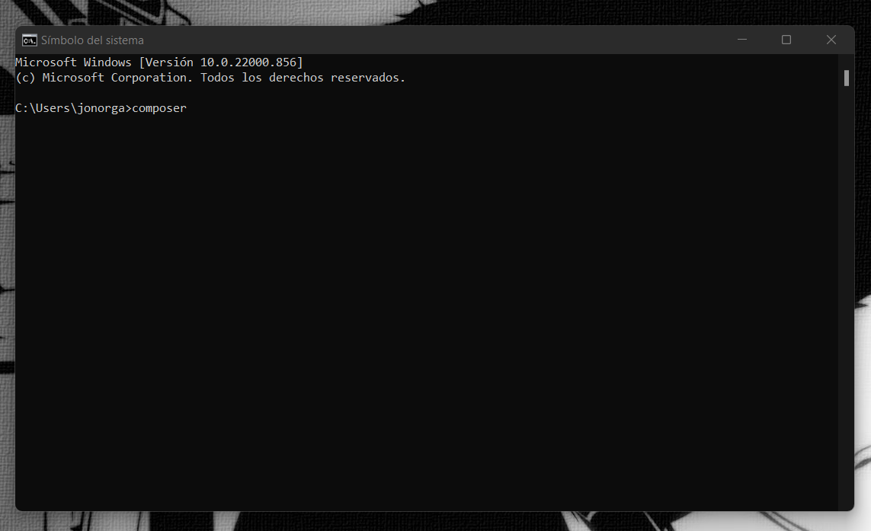

Y aquí efectivamente nos aparece que composer si está instalado correctamente:

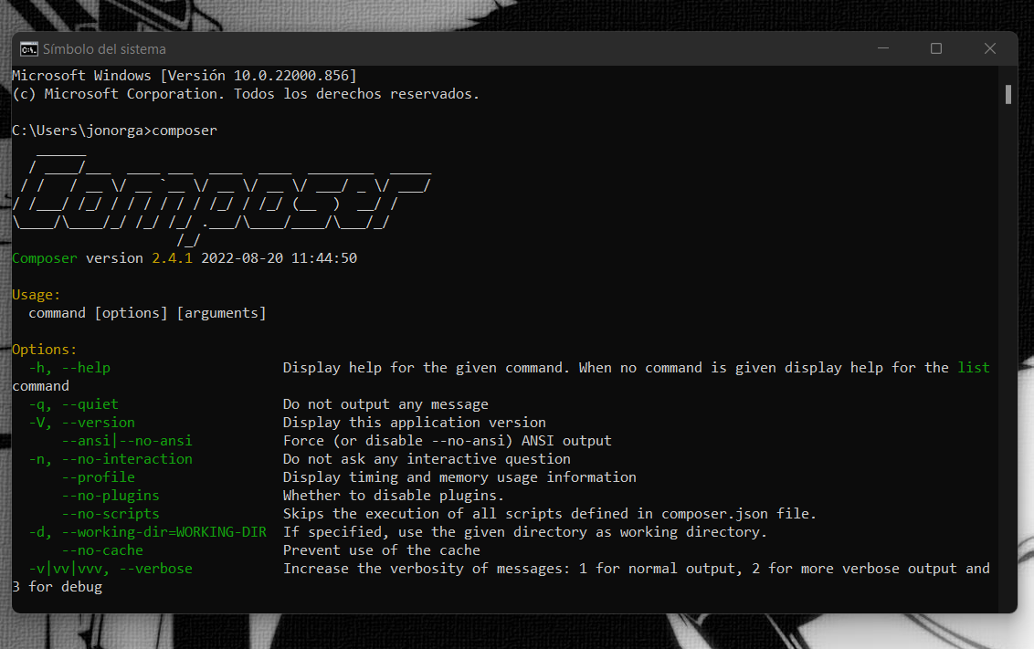

Ahora nos ubicamos en la carpeta “htdocs” dentro de la carpeta que instalamos xampp, de esta manera:

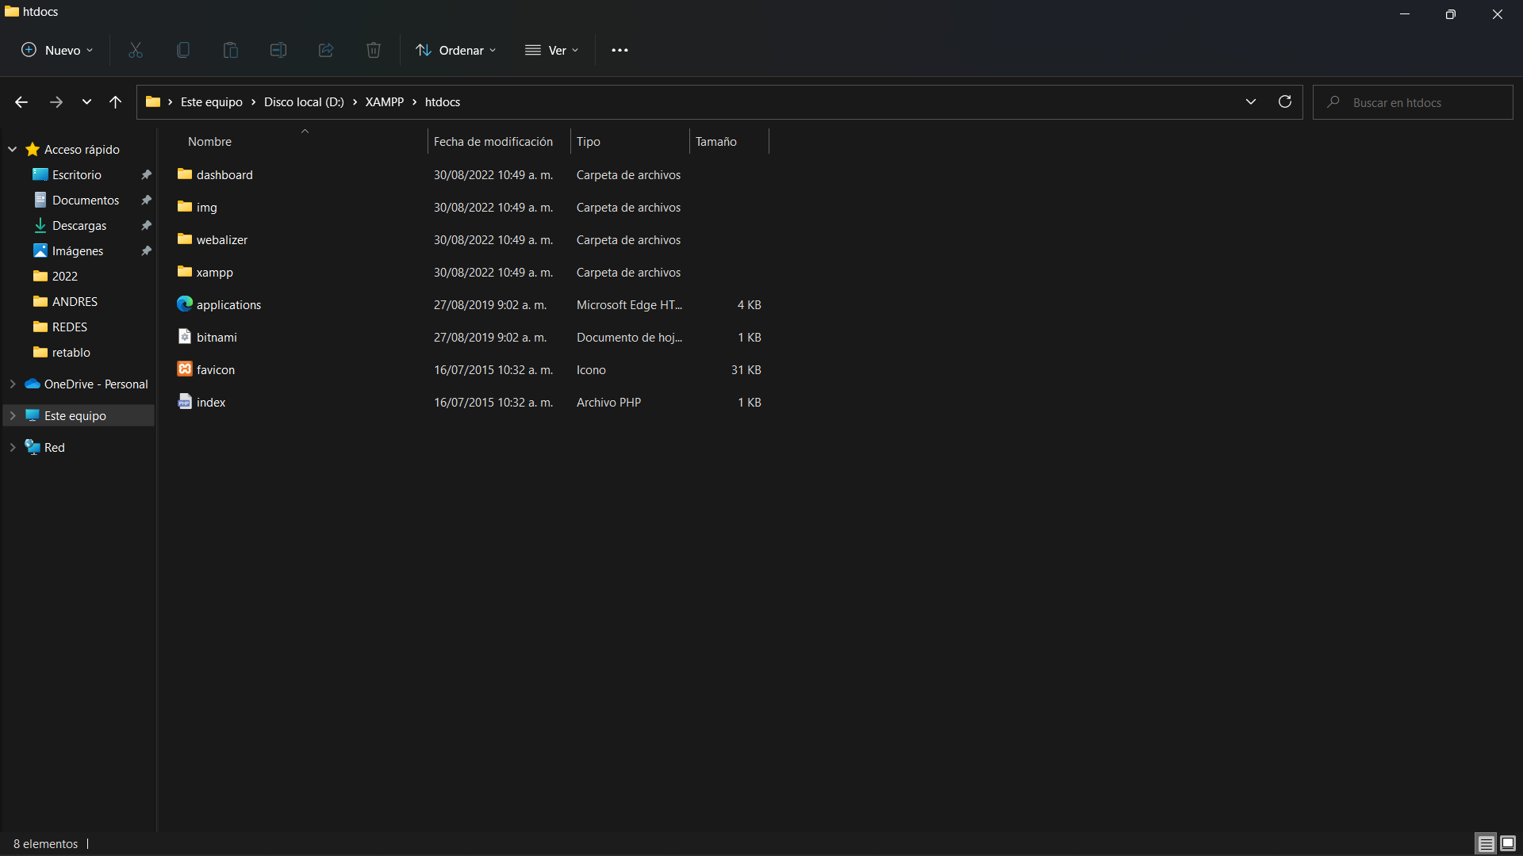

Ahora desde la misma carpeta en la barra de arriba escribimos “cmd”, y en cmd nos aparecerá ya direccionado “htdocs”:

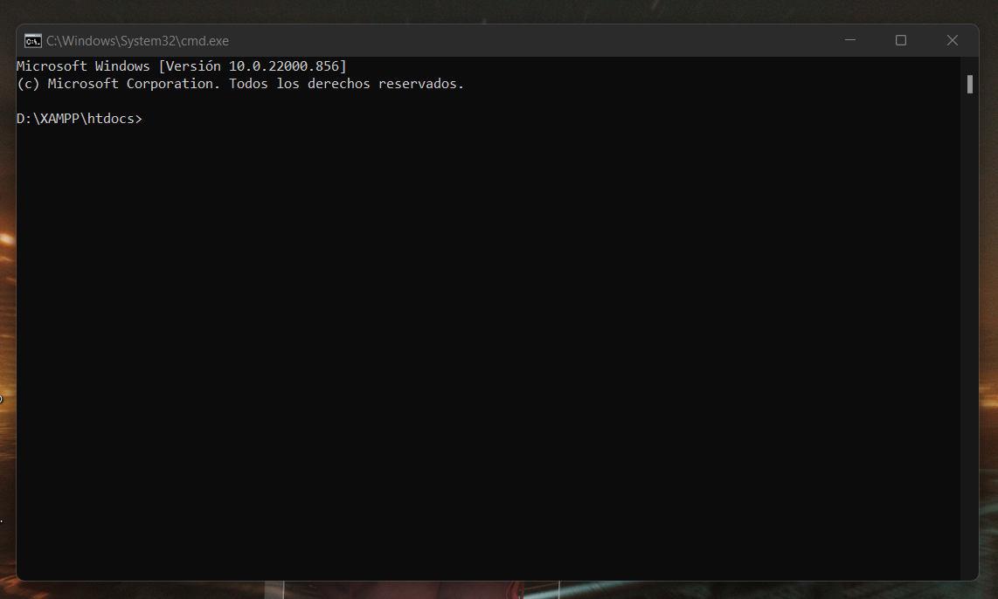

Ahora vamos a crear un proyecto, con el siguiente comando: composer create-project --prefer-dist laravel/laravel proyecto1

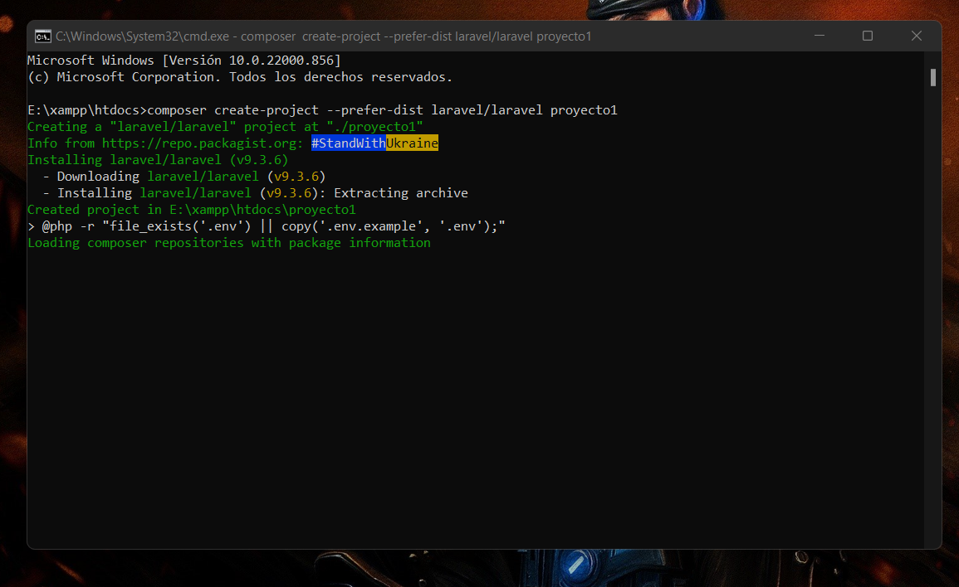

Y empieza a cargar algunos paquetes de archivos necesarios para crear el proyecto.

Finalmente nos aparecerá así cuando esté creado el proyecto:

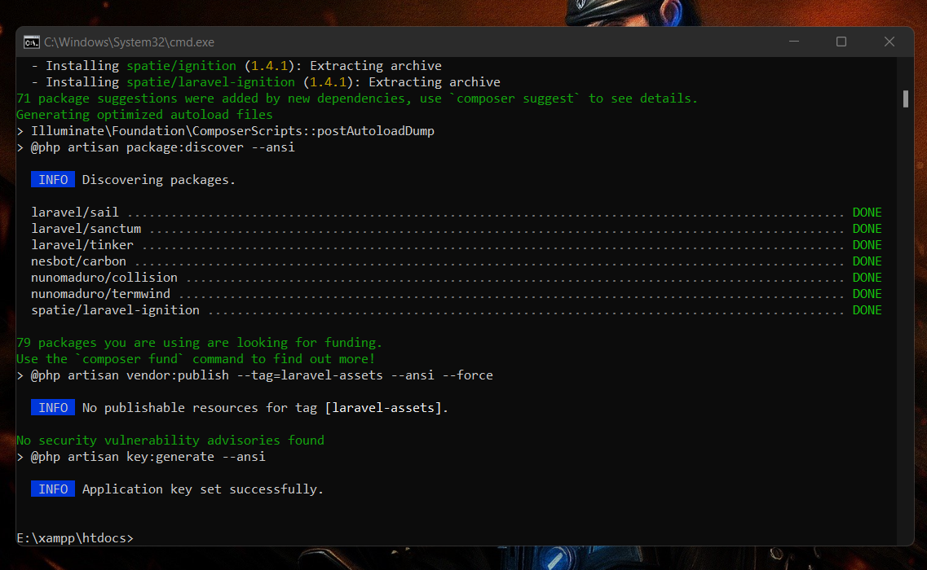

Ahora vamos a utilizar el “Visual Code”, en caso de no tenerlo instalado, lo instalamos, la instalación es solo seguir los pasos básicos de cualquier instalación (similar a la del composer, anteriormente vista en este mismo documento).

Esta es la interfaz:

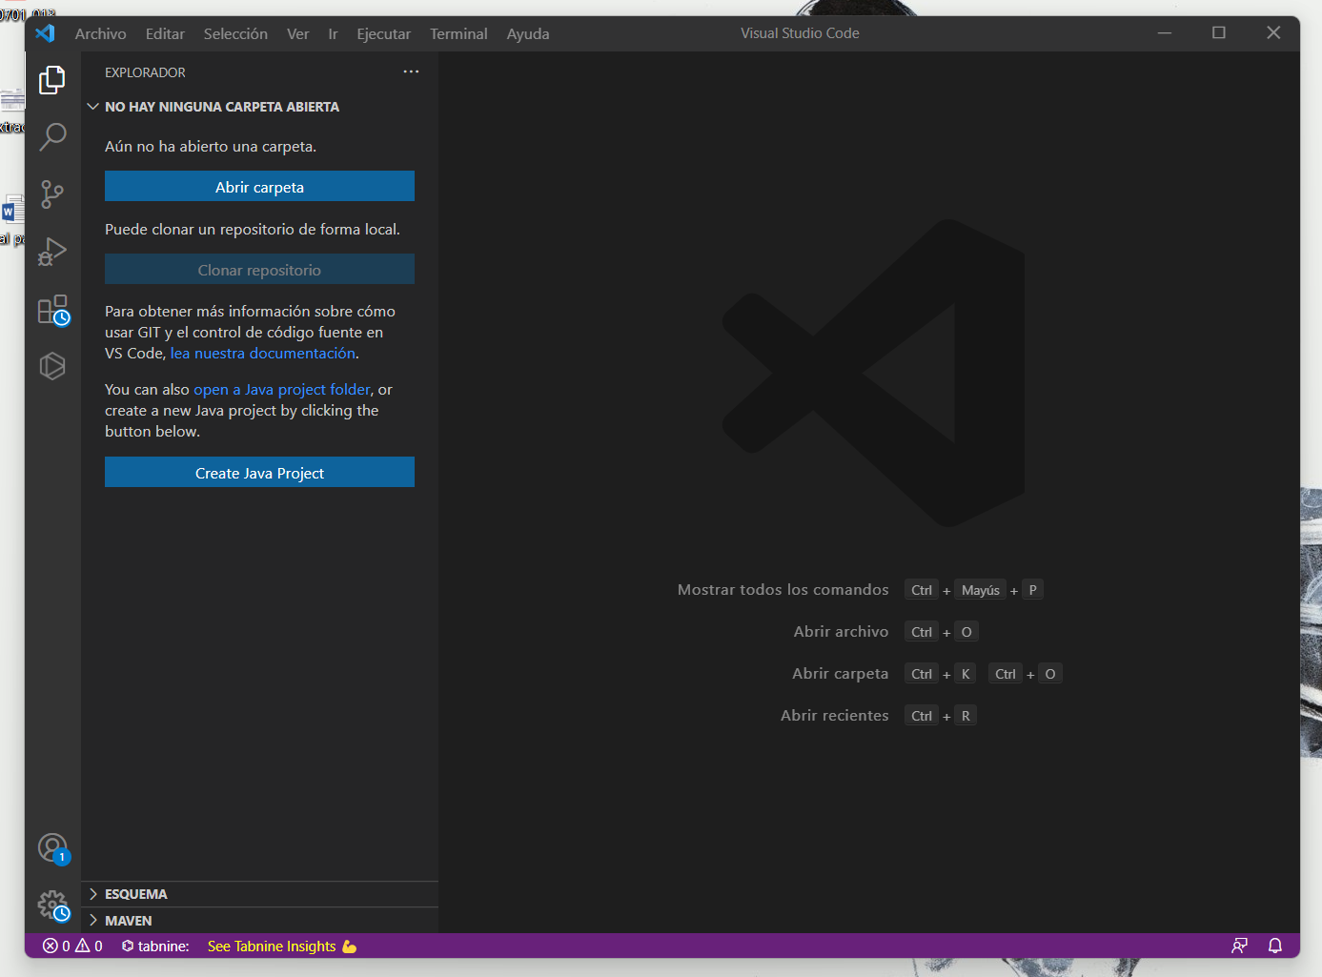

Aquí tenemos ya creado nuestro proyecto que llamamos “proyecto1”, el cual está seleccionado, y ahora lo arrastraremos hasta nuestra interfaz de Visual Code para que se abra el proyecto sin problema:

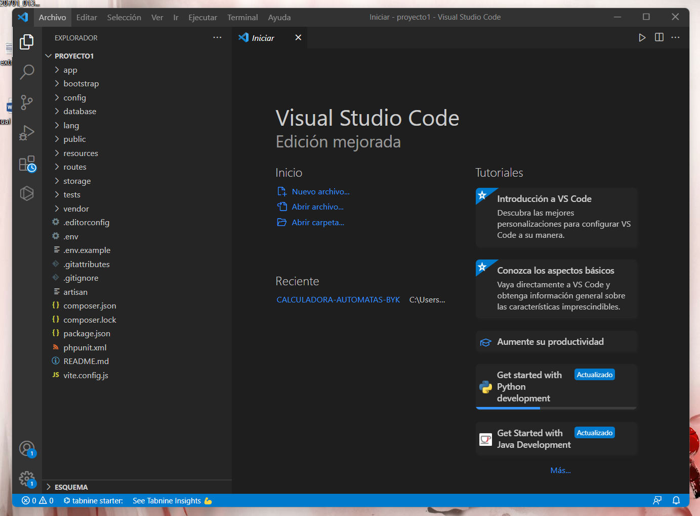

Para explicar algunos apartados del proyecto, lo dividiremos un poco en secciones.

En esta imagen nos fijaremos en la ruta de los controladores:

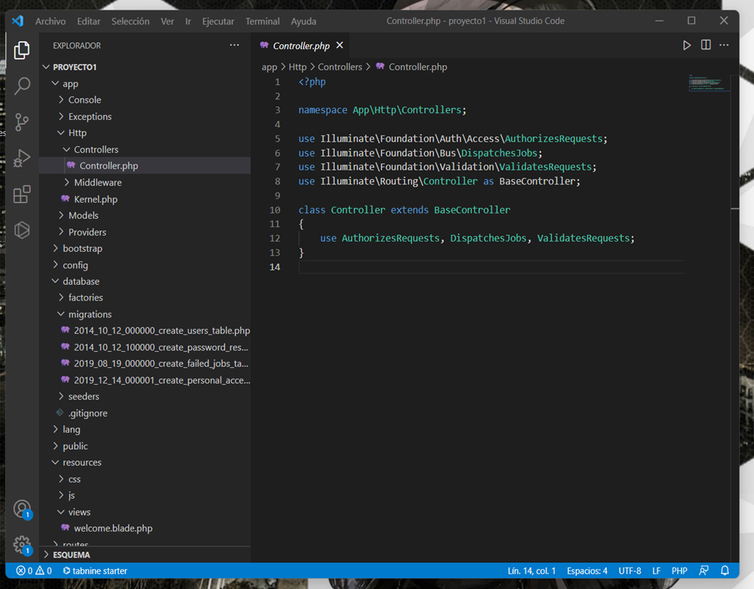

Y en este apartado dentro de las migraciones, veremos que en la base de datos se comporta como si cada una de las tablas fuera un objeto:

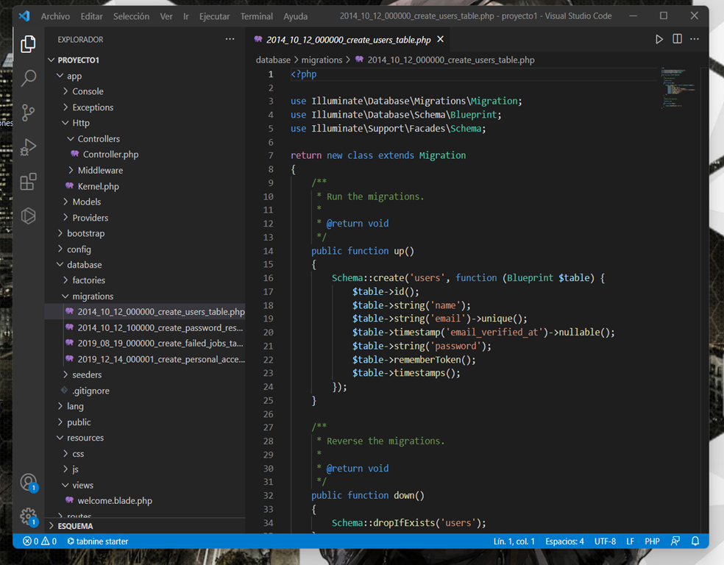

Esta sería nuestra página principal (o la que nos va a mostrar el navegador que usemos), y si queremos saber cuál es el puerto donde podemos ejecutarlo en un navegador, se ejecuta con el comando “php artisan serve”:

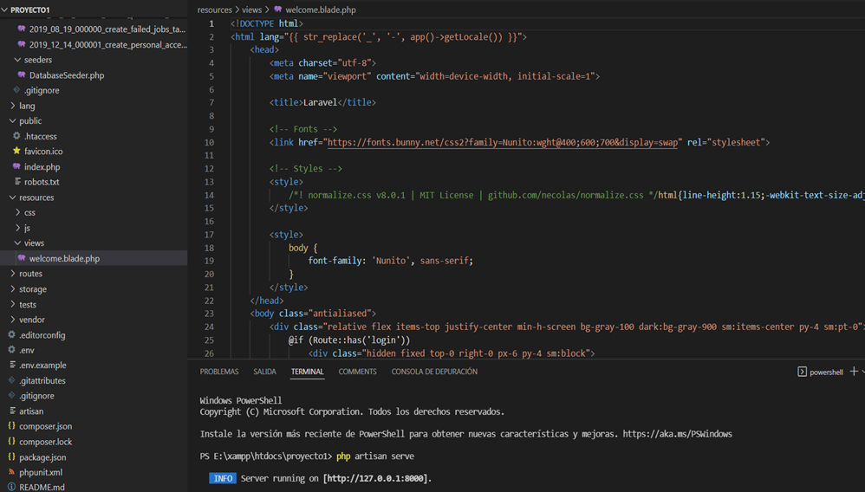

Esto es lo que nos muestra la vista principal de nuestro proyecto de laravel, por comodidad cambiamos el puerto a 8080, arroja índex a modo de prueba por una modificación que hicimos para comprobar que aceptara cualquier cambio y en nuestro navegador lo direccionamos a nombre del proyecto “proyecto1”:

